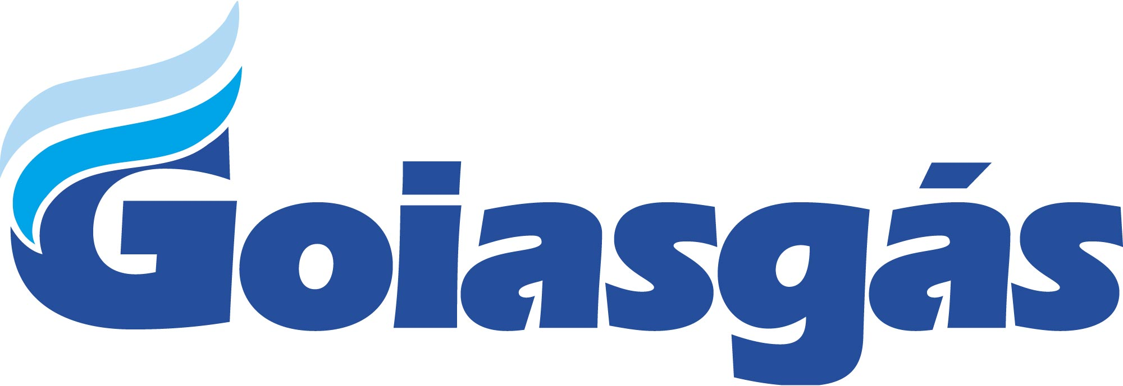

CARTA ANUAL DE GOVERNANÇA CORPORATIVA
2021

CARTA ANUAL DE GOVERNANÇA CORPORATIVA
O Conselho de Administração da Agência Goiana de Gás Canalizado S/A – GOIASGÁS, em conformidade com o artigo 8º, incisos I e VIII, da Lei nº 13.303/2016, subscreve a presente Carta Anual de Governança Corporativa referente ao exercício social de 2021.
IDENTIFICAÇÃO GERAL
Tipo de estatal: Sociedade de Economia Mista
Tipo societário: Sociedade Anônima
Tipo de capital: Fechado
Abrangência de atuação: Estado de Goiás
Setor de atuação: Gás Natural
Capita Social: R$ 6.933.654,63 (seis milhões, novecentos e trinta e três mil, seiscentos e cinquenta e quatro reais e sessenta e três centavos)
CNPJ: 04.583.057/0001-11
Endereço: Av. Deputado Jamel Cecílio, nº 2.690, Ed. Metropolitan Mall, Torre Tokyo, sala 1906, Jardim Goiás. Goiânia – Goiás. CEP: 74.810-100
Contatos: (62) 3213-1566 | www.goiasgas.com.br
MEMBROS DO CONSELHO DE ADMINISTRAÇÃO
Daniel Garcia de Oliveira | Presidente do Conselho | CPF nº 723.707.501-20
Jose Carlos de Salles Garcez | Vice - Pres. do Conselho | CPF nº 157.460.545-34
Ricardo Ferreira Souza | Membro do Conselho | CPF nº 269.445.531-04
Rodrigo Costa Silveira | Membro do Conselho | CPF nº 995.044.211-72
Sérgio Henrique Guimarães de Paula | Membro do Conselho | CPF nº 072.127.076-00

MEMBROS DO CONSELHO FISCAL
José Augusto Gomes Nogueira | Membro Titular | CPF nº 454.410.065-87
Marcio Musso de Goes | Membro Titular | CPF nº 012.262.777-64
Thiago Savio Alves da Silva | Membro Titular | CPF nº 944.439.711-49
Rogério Afonso Ribeiro | Membro Suplente | CPF nº 028.197.037-80

MEMBROS DA DIRETORIA EXECUTIVA
Marcelo Alves de Sousa | Diretor Presidente | CPF nº 287.163.611-72
André Gustavo Lins de Macêdo | Diretor Administrativo Financeiro | CPF nº 832.467.624-49
Jose Roberto Volpi | Diretor Técnico Comercial | CPF nº 830.460.547-34

AUDITORIA EXTERNA INDEPENDENTE
Ernst & Young Auditores Independentes S/S.

NOSSAS ATIVIDADES
A Agência Goiana de Gás Canalizado S/A – GOIASGÁS é uma sociedade de economia mista, dotada de personalidade jurídica de direito privado e patrimônio próprio, com autonomia administrativa e financeira, criada por força da Lei Estadual nº 13.641, de 09 de junho de 2000. A Companhia é regida por legislação específica, em especial, a Lei de Sociedades por Ações (Lei nº 6.404/76), a Lei de Responsabilidade das Estatais (Lei nº 13.303/2016), por seu Estatuto Social, bem como as demais disposições legais que lhe forem aplicáveis.
A Companhia tem sede na cidade de Goiânia, capital do Estado de Goiás, é a concessionária, com exclusividade, de exploração de serviços de distribuição e comercialização de gás natural canalizado, e de outras origens, por vias terrestres e fluviais; além de desenvolver atividades correlatas necessárias à distribuição do gás em todo o segmento consumidor para a geração termelétrica ou outras finalidades possibilitadas pelos avanços tecnológicos.
ACIONISTAS
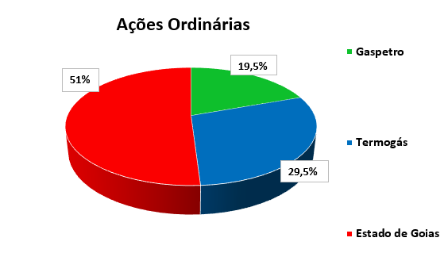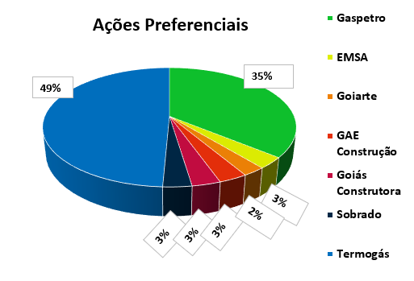

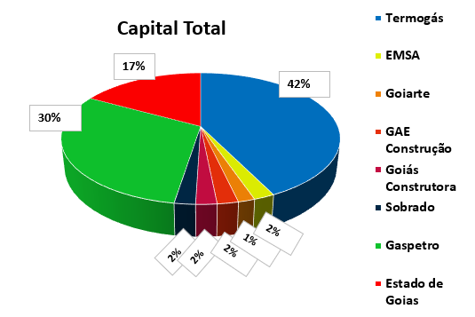
ESTRUTURA DE GOVERNANÇA CORPORATIVA
Em atendimento a legislação aplicável ao seu campo de atuação a GOIASGÁS tem aprimorado constantemente suas práticas de governança tendo como orientação a conformidade e a transparência dos seus processos e atividades.
O Estatuto Social da GOIASGÁS é o instrumento que define as atribuições e responsabilidades dos órgãos societários e executivos responsáveis pela condução das atividades da Companhia. A seguir apresentamos a Estrutura de Governança Corporativa vigente em 2021.

ASSEMBLEIA GERAL
A Assembleia Geral é o órgão supremo da GOIASGÁS para deliberar sobre as questões de maior relevância e decidir sobre os negócios relativos ao objeto social da Companhia. O órgão é integrado pelos acionistas da Companhia ou seus representantes. A Assembleia Geral reunir-se-á, mediante a convocação do Conselho de Administração sempre que os interesses sociais o exigirem.

CONSELHO DE ADMINISTRAÇÃO
O Conselho de Administração é um órgão colegiado responsável por supervisionar as atividades executivas e de gestão da Companhia. É composto por 05 (cinco) membros, eleitos pela Assembleia Geral, por indicação dos acionistas da Companhia, para um prazo de gestão unificado de 02 (dois) anos, permitidas até 03 (três) reconduções consecutivas.
De acordo com o Estatuto Social competirá ao acionista majoritário a indicação de 03 (três) membros, dentre eles o Presidente do Conselho de Administração, cabendo aos demais acionistas minoritários detentores de ações ordinárias a indicação dos demais membros, dentre eles o Vice-Presidente do Conselho de Administração.
As competências do Conselho de Administração estão previstas no artigo 14, incisos I a XXVIII do Estatuto Social da companhia, podendo ser consultadas no site, na página de Acesso à Informação.

CONSELHO FISCAL
O Conselho Fiscal, com funcionamento permanente compor-se-á de 03 (três) membros efetivos e número igual de suplentes, eleitos pela Assembleia Geral para um prazo de atuação de 01 (um) ano, permitidas até 02 (duas) reconduções consecutivas, e terá as atribuições e poderes fixados pela Lei nº 6.404/76, alterada pela Lei nº 9.457/97, mormente o artigo 163 e parágrafos, observando-se quanto a sua constituição o disposto nos artigos 161, § 4º e 240 da Lei nº 6.404/76.
As exigências para ocupação do cargo estão descritas nos artigos 30 e 31 do Estatuto Social da Companhia.

DIRETORIA EXECUTIVA
A Diretoria Executiva é um órgão executivo da GOIASGÁS, com poderes para dirigir e representar a empresa nos atos necessários ao funcionamento regular de suas atividades. A Diretoria é composta por 03 (três) membros: Diretor Presidente, Diretor Administrativo Financeiro e Diretor Técnico Comercial. Todos eleitos para um mandato unificado de 02 (dois) anos, permitidas até 03 (três) reconduções consecutivas, bem como a obrigação, para fins de investidura no cargo de Diretoria, da assunção de compromisso com metas e resultados específicos a serem alcançados pela Companhia, aprovados pelo Conselho de Administração.
Os membros da Diretoria Executiva serão escolhidos pelo Conselho de Administração, cabendo ao acionista majoritário a indicação do Diretor Presidente e aos demais acionistas detentores de ações ordinárias as indicações do Diretor Administrativo Financeiro e do Diretor Técnico Comercial.

REMUNERAÇÃO DA ADMINISTRAÇÃO
Conforme aprovado na ata de reunião da 12ª Assembleia Geral Ordinária e 19ª Assembleia Geral Extraordinária, a remuneração da Diretoria é de competência dos acionistas que cada um representa e a remuneração do Conselho de Administração e Fiscal é de R$ 0,73 (setenta e três centavos), sendo o primeiro pago apenas nos meses em que há reunião e o segundo pagos mensalmente.

OUVIDORIA
A GOIASGÁS dispõe de um canal de Ouvidoria integrado ao Sistema de Ouvidorias do Estado de Goiás, comandado pela Controladoria Geral do Estado – CGE. Sistema que permite ao cidadão apresentar qualquer tipo de manifestação sobre os atos da GOIASGÁS e seus colaboradores.

CÓDIGO DE CONDUTA E INTEGRIDADE
O Código de Conduta e Integridade da GOIASGÁS, reflete os compromissos e princípios da empresa, e transparece publicamente o posicionamento e as responsabilidades sociais, econômicas e ambientais da Companhia junto à sociedade e a todos os atores envolvidos no desenvolvimento dos objetivos institucionais da Empresa.
Trata-se de instrumento orientador da conduta profissional dos Colaboradores da GOIASGÁS, norteando o relacionamento com colegas de trabalho e demais públicos de interesse. Em conjunto a outras políticas de conformidade, tem como objetivo proporcionar ambiente ético e de comprometimento com a legislação pátria na execução, supervisão e detecção de quaisquer atividades.

POLÍTICA DE DISTRIBUIÇÃO DE DIVIDENDOS
A Política de Distribuição de Dividendos tem como propósito:
- Estabelecer as regras e procedimentos relativos à matéria, de maneira transparente e de acordo com as normas legais, estatutárias e demais regulamentos internos;
- Garantir a perenidade e a sustentabilidade financeira de curto, médio e longo prazos da Companhia, tendo como premissas a necessidade de flexibilidade e solidez financeira para a manutenção de seus negócios;
- Decidir acerca da distribuição de dividendos e demais proventos, levando em consideração diversos fatores e variáveis, tais como os resultados da Companhia, sua condição financeira, necessidades de caixa, perspectivas futuras dos mercados de atuação atuais e potenciais, oportunidades de investimento existentes, manutenção e expansão de seus negócios.

POLÍTICA DE TRANSAÇÕES COM PARTES RELACIONADAS
A Política de Transações com Partes Relacionadas tem como objetivo a tempestiva identificação, aprovação, divulgação e análise de transações entre a GOIASGÁS e qualquer uma de suas partes relacionadas de acordo com a legislação e regulação aplicáveis.
Esta Política estabelece os princípios que orientam a companhia e seus colaboradores na celebração de Transações com Partes Relacionadas e em situações em que haja potencial conflito de interesses nestas operações, de forma a assegurar os interesses da GOIASGÁS, alinhado à transparência nos processos e às melhores práticas de Governança Corporativa.
A Política estabelece o processo de aprovação e divulgação de transações com partes relacionadas, de forma a assegurar a transparência na conduta e garantir que as decisões por parte da administração sejam tomadas em função dos interesses desta empresa.

POLÍTICA DE DIVULGAÇÃO DE INFORMAÇÕES
A Política de Divulgação de Informações da GOIASGÁS, incluída no seu programa de Integridade, visa aprimorar mecanismos de difusão e acesso de informações referentes à empresa, proporcionando, à sociedade civil e aos órgãos de controle, melhores condições de exercer o papel de fiscalização.
Na medida em que se garante maior facilidade de monitoramento e difusão de dados, a GOIASGÁS também fomenta sua prática de prestação de contas, ao passo que fortalece o controle social sobre sua gestão.

INVESTIMENTOS
No exercício social de 2021 tivemos investimento na ordem de R$ 34 mil para a compra de máquinas e equipamentos, informática e estudos e projetos.

NOSSO RESULTADO ECONÔMICO E FINANCEIRO
BALANÇO PATRIMONIAL 31 de dezembro de 2021
(Valores expressos em milhares de reais)

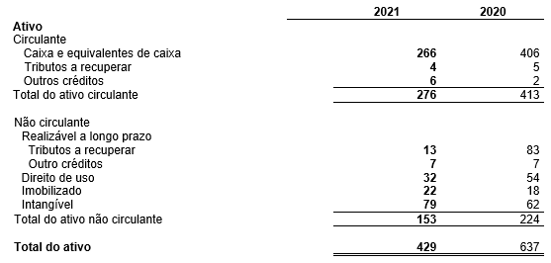

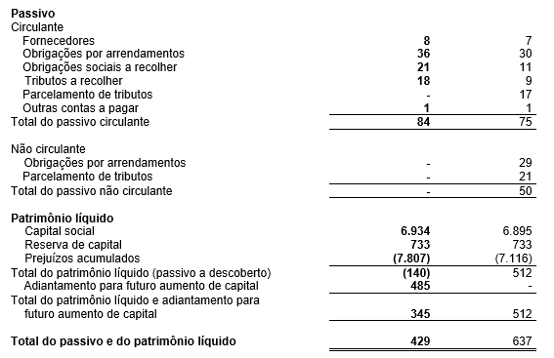

DEMONSTRAÇÃO RESULTADO 31 de dezembro de 2021
(Valores expressos em milhares de reais)
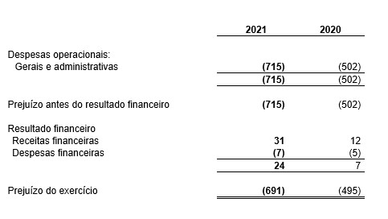

COMITÊ DE ELEGIBILIDADE
O Comitê é um órgão estatutário auxiliar dos acionistas e do Conselho de Administração, de caráter permanente, com atribuições consultivas e deliberativas, regido por Regimento próprio e pela legislação aplicável, tendo por objetivo verificar a conformidade do processo de indicação e de avaliação dos administradores e conselheiros fiscais da GOIASGÁS. O Comitê de Elegibilidade é designado pela Diretoria Executiva.

Em observância ao cumprimento dos deveres e responsabilidades legais recomendados na Lei nº 13.303/2016, artigo 8º, inciso I, o Conselho de Administração da Agência Goiana de Gás Canalizado S/A aprova as informações deste instrumento, reafirmando assim o comprometimento com os objetivos sociais estabelecidos na Lei de Criação da Companhia.
Assim, subscrevem a presente Carta Anual de Governança Corporativa referente ao exercício social de 2021 os seguintes Administradores:

CONSELHO DE ADMINISTRAÇÃO DIRETORIA EXECUTIVA
Daniel Garcia de Oliveira André Gustavo Lins de Macêdo
José Carlos de Salles Garcez Jose Roberto Volpi
Ricardo Ferreira Souza
Rodrigo Costa Silveira
Sérgio Henrique Guimarães de Paula

